# 时间管理函数测试

## 测试目的：

测试时间管理函数vTaskDelay()和vTaskDelayUntil(),比较相对延时和绝对延时的不同。

## 测试方法：

创建两个任务，分别为task1和task2。其中task1使用绝对延时，task2使用相对延时。

Task1使用绝对延时100ms，task2使用相对延时10.

## 测试结果：

如图1，可以观察到task1延迟约100ms， Task2延迟约1s，因为configTICK_RATE_HZ设置为10，那么一个系统节拍就是100ms，10个系统节拍就是1s还是比较准确的。

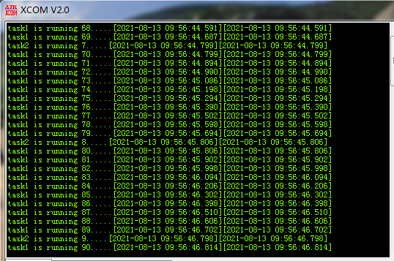

图1

如果加入定时器中断，并且在定时器中断服务函数里加软件延时，占用中断服务函数运行时间，那么结果如图2所示，可以看到task1的任务执行时间还为100ms，但是task2的执行时间却不是1s，而是1.02s，可见相对延时函数会受到中断影响。

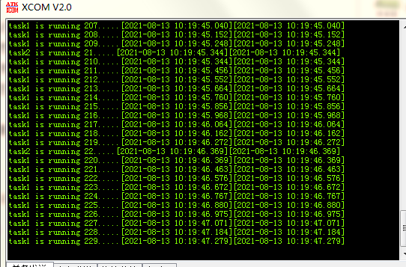

图2